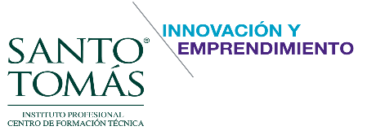

Levantamiento de información de proyectos bajo el enfoque PEER
Proyecto Innova Género- IST22101
2025
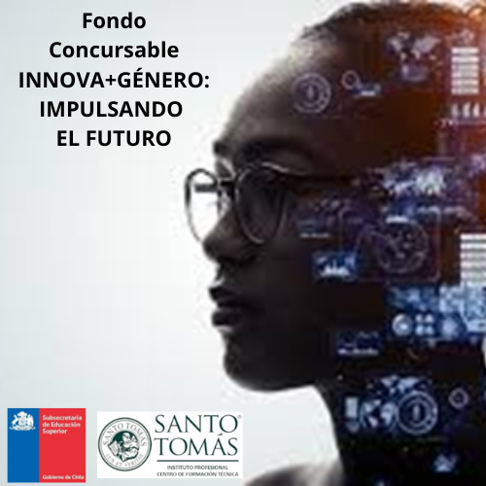

Contenido
1. ANTECEDENTES 3
2. OBJETIVO GENERAL 4
3. OBJETIVOS ESPECÍFICOS 4
4. RESUMEN DE RESULTADOS (Máx 500 palabras) 5
5. PEER 6
6. RESPALDO AUDIOVISUAL 13

ANTECEDENTES

Nombre Proyecto: INSUFLEX
Código Charlyio: 775462
Nombre jefe/a de Proyecto sede: Aixa Alarcón/Pablo Urrutia
Sede: San Joaquín
Nombre Participantes Santo Tomás:
Nombre | Carrera | Sede | Estudiante o Académico | Rol Principal en el Proyecto
Aixa Alarcón | Ingeniería en Sonido | San Joaquín | Directora de Carreras | Encargado de Proyecto
Emilio Cué | Ingeniería en Sonido | San Joaquín | Director de Carreras (S) | Consultor técnico
Pablo Urrutia | Ingeniería en Sonido | San Joaquín | Jefe de Carrera(S) | Encargado de Proyecto(S), Investigador
Jonathan Magaña | Ingeniería en Sonido | San Joaquín | Coordinador de Carrera | Investigador
Alonso Ramírez | Ingeniería en Sonido | San Joaquín | Docente | Investigador
Nicolle Acevedo | Construcción Civil | San Joaquín | Directora de Carreras | Coordinación y apoyo laboratorios
Marcela Jara | Construcción Civil | San Joaquín | Jefe de Carrera | Coordinación y apoyo laboratorios
Douglas Fernández | Técnico en Minería | San Joaquín | Docente carrera técnico en minería | Investigador
Neftalí Ferrari | Construcción Civil | San Joaquín | Docente carrera | Investigador
Catalina Delgado | Ingeniería en Sonido | San Joaquín | Estudiante | Asistente
Héctor Sandoval | Ingeniería en Sonido | San Joaquín | Estudiante | Asistente
Bruno García | Ingeniería en Sonido | San Joaquín | Estudiante | Asistente
Cindy Jaramillo | Ingeniería en Sonido | San Joaquín | Estudiante | Asistente
Santino Villarroel | Construcción Civil | San Joaquín | Estudiante | Asistente
Ayleen Martínez | Construcción Civil | San Joaquín | Estudiante | Asistente
Sara Acevedo | Construcción Civil | San Joaquín | Estudiante | Asistente
Estrella Bustos | Construcción Civil | San Joaquín | Estudiante | Asistente

Nombre Participantes externos Santo Tomás:
Nombre | Institución | Mail | Teléfono | Rol Principal en el Proyecto
Horacio Martino | Tetra Pak | Horacio.Martino@tetrapak.com | +5491160391315 | Cliente

- OBJETIVO GENERAL
Prototipar un material acústico y térmico, ignífugo, generado a partir de desechos menos explorados, que permita la transferencia de conocimientos y experiencias en la comunidad educativa y cuyo desarrollo sea aplicable en la industria de la construcción.

OBJETIVOS ESPECÍFICOS
- Fomentar la adquisición de nuevos conocimientos por parte de los estudiantes de la institución IP Santo Tomás.

- Posicionar al instituto Ip Santo Tomás y al área de comunicación (Ingeniería en sonido) como una institución líder en innovación y sustentabilidad.

- Desarrollar metodologías de investigación para el área de acústica y la construcción por medio de pruebas de laboratorio asociadas al desarrollo de prototipos.

RESUMEN DE RESULTADOS (Máx 500 palabras)

El proyecto de Innovación INSUFLEX nace como respuesta a una necesidad de la industria de los alimentos, producto de la Ley 20.920 o también conocida como responsabilidad extendida del productor (REP), la cual busca que los productores gestionen los residuos de sus productos al final de su vida útil, promoviendo el reciclaje y la sostenibilidad.
En junio de 2024, el equipo de Sonido de la Sede San Joaquín sostiene reuniones para colaborar con la empresa multinacional Tetra Pak, utilizando los residuos de sus cajas Tetra, ampliamente utilizadas en la industria de los alimentos, como materia prima para buscar prototipar un material acústico/térmico e Ignífugo para la industria de la construcción. Dados los desafíos que implica la investigación, se suma al proyecto el Área de Ingeniería de la Sede San Joaquín.
En julio de 2024, la idea se adjudica el Fondo Concursable Transformar para Impactar de VcM, el resultado de la investigación logra generar un 1° MVP. Un prototipo derivado de la separación de los componentes de la caja Tetra, en particular el cartón, logrando una celulosa ignífuga.
El proyecto además es elegido como uno de los 2 mejores proyectos de Santo Tomás, adjudicándose una pasantía en Innovación Social en Medellín, Colombia.

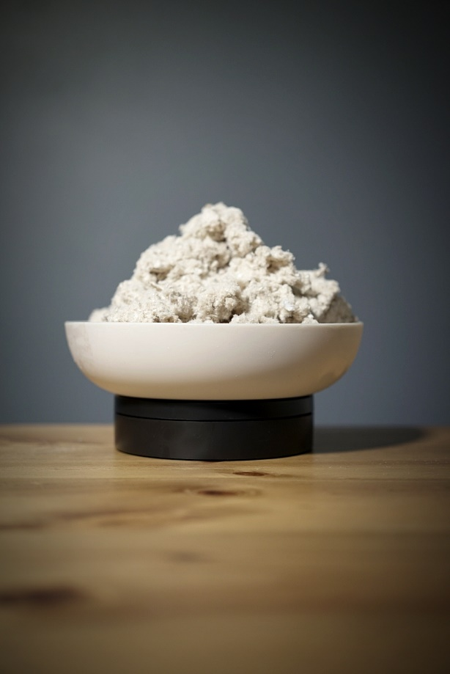

En una 2° etapa y con el objeto de ampliar y mejorar los resultados, el equipo postula y se adjudica el fondo INNOVA +Género de la Dirección nacional de Innovación del IP CFT Santo Tomás.
Es en este año 2025 donde el socio estratégico Tetra PaK, solicita al equipo realizar la investigación utilizando la caja completa, es decir, la celulosa debía ser ignífuga con los 3 elementos de la caja: el polímero, el cartón y el aluminio.
Con este nuevo desafío por delante, el proyecto debió reacondicionar la fórmula química capaz de generar el potencial Ignífugo. Después de 7 intentos fallidos, y a pesar de las caídas, debido a comportamientos inesperados con los químicos, el equipo logra que la celulosa se autoextinguiera, adquiriendo un comportamiento ignífugo.
Junto a esto establecen una metodología que permite medir el aislamiento acústico, por medio de un dispositivo de cámara dentro de otra cámara, el resultado inicial indica que en términos de aislamiento acústico la celulosa comercial y la generada a base de cajas Tetra Pak aíslan los mismo, 1dB.
Durante el 2026 se pretende avanzar hacia un modelo escalable, acercándonos a una posible certificación y evaluando instancias de colaboración con la empresa Sika.

PEER

Planificación
Problema | En Chile, el manejo de residuos sigue siendo un desafío ambiental y productivo crítico. Cada año, se generan 20.000 toneladas de envases de cartón para bebidas (Tetra Pak), un material ampliamente utilizado en la industria alimentaria por su resistencia, ligereza y propiedades de conservación. Sin embargo, a pesar de su masivo uso, el reciclaje de estos envases en Chile solo alcanza las 900 toneladas anuales, lo que equivale al 4.5% del total generado. Esto implica que el 95,5% de estos desechos terminan en vertederos, rellenos sanitarios o, peor aún, en ecosistemas naturales, contribuyendo a la contaminación ambiental y al desperdicio de una materia prima valiosa.
Diagnóstico | El problema radica en la complejidad del reciclaje de estos envases. A diferencia de otros materiales, el cartón para bebidas está compuesto por una combinación de cartón, aluminio y polietileno, lo que dificulta su separación y reutilización en procesos industriales convencionales.  Actualmente, en Chile hay pocas soluciones tecnológicas y procesos efectivos para recuperar y reutilizar estos materiales de manera masiva, lo que genera una acumulación constante de desechos y limita las oportunidades para desarrollar productos sustentables a partir de estos residuos.  Es fundamental buscar nuevas alternativas para el reciclaje y reutilización de estos envases, transformándolos en productos innovadores que puedan tener aplicaciones concretas en diversas industrias  Solución propuesta  Ante esta problemática, el proyecto "Insuflex T25-T26", ideado por el equipo de la carrera de Ingeniería en Sonido del Área de Comunicación y Diseño del Instituto Profesional Santo Tomás, busca prototipar un material térmico y acústico, ignífugo y sustentable, generado a partir del reciclaje de envases de cartón para bebidas.  Este material innovador pretende ofrecer una solución eficiente, ignífuga y sustentable para el aislamiento térmico y acústico.  La innovación del proyecto radica en su doble impacto:  - Ambiental: Reduce la cantidad de residuos enviados a vertederos y fomenta el reciclaje de un material altamente desechado en el país.  - Productivo: Introduce un nuevo material aislante en la industria de la construcción y el acondicionamiento acústico, ofreciendo una alternativa sustentable a materiales convencionales.  Público beneficiario del proyecto  El proyecto "Insuflex T25-T26" está diseñado para impactar positivamente en dos sectores clave:  - La industria de los alimentos  El avance de la Ley de Responsabilidad Extendida del Productor (Ley REP) en Chile ha impuesto nuevas regulaciones para que las empresas productoras se hagan cargo de los residuos generados por sus productos. En este contexto, la industria alimentaria, como una de las principales generadoras de envases de cartón para bebidas, enfrenta el desafío de gestionar adecuadamente sus residuos y encontrar soluciones sustentables para el reciclaje de estos materiales.  - La industria de la construcción y el acondicionamiento acústico: El segundo gran beneficiario del proyecto es el sector de la construcción, que está en constante búsqueda de nuevas tecnologías y materiales sustentables para mejorar la eficiencia energética de viviendas.
Planificación | El proyecto Insuflex se encuentra en una segunda etapa, parte del trabajo asociado al Fondo INNOVA + Género.  La Planificación de esta etapa se ha realizado en base a 4 períodos de trabajo:  - Etapa de inducción de Docentes y estudiantes  - Etapa de Diseño teórico de metodologías y fórmulas  - Etapa de compra de Insumos  - Etapa de realización  - Presentación de Resultados  - Retroalimentación
Objetivos comprometidos | - Fomentar la adquisición de nuevos conocimientos por parte de los estudiantes de la institución IP Santo Tomás.  - Posicionar al instituto Ip Santo Tomás y al área de comunicación (Ingeniería en sonido) como una institución líder en innovación y sustentabilidad.  - Desarrollar metodologías de investigación para el área de acústica y la construcción por medio de pruebas de laboratorio asociadas al desarrollo de prototipos.
Indicadores de RESULTADOS del proyecto
Cuantitativos  - Desarrollo del Material: N°2 de prototipos generados y mejoras aplicadas en su desempeño térmico, acústico e ignífugo.  - Investigación y Desarrollo: N°8 de pruebas de laboratorio realizadas para validar la efectividad del material.  - Capacitación y Formación: N°10 de estudiantes y docentes involucrados en el proyecto y aplicando metodologías innovadoras.  - Vinculación con la Industria: N°1 de convenios o cartas de apoyo firmadas con empresas relacionadas con el proyecto. |  | Cualitativos  - Promover la participación de mujeres en carreras tradicionalmente masculinizadas.  - Destacar la unión de 2 áreas, generando un objetivo común en torno al desarrollo del proyecto.  - Generar un impacto a nivel de la sociedad acerca de la importancia de la sostenibilidad, en particular el reciclaje y economía circular.
Responsables | Aixa Alarcón  Pablo Urrutia (Subrrogante)
Socios estratégicos (red de colaboración) | Tetra Pak

Ejecución
Fases de ejecución del proyecto | - Etapa de inducción de Docentes y estudiantes:  Esta etapa es la inicial, y se realiza durante el mes de Julio de 2025 y busca contextualizar el trabajo del proyecto, informando a docentes y estudiantes nuevos de qué trata el proyecto de innovación INSUFLEX y los alcances de esta nueva etapa.  - Etapa de Diseño teórico de metodologías y fórmulas:  El proceso de investigación busca mejorar su fórmula química y a la vez tener la capacidad de evaluar el comportamiento de los prototipos en términos de la resistencia al fuego y la capacidad de absorción y aislamiento acústico. Estos objetivos implican diseño de dispositivos y de fórmulas químicas, que serán puestas a prueba más adelante. Esta etapa se desarrolla durante el mes de agosto de 2025.  - Etapa de compra de Insumos:  Durante el mes de septiembre de2025 se realizan las cotizaciones, OC, y compras de los insumos necesarios para los diseños realizados y la fórmula química.  - Etapa de realización  A final de septiembre y todo octubre de 2025, se construyen dispositivos, creación y testeo de prototipos, para finalmente realizar retroalimentación en base a los resultados y evaluaciones de prototipos y dispositivos de medición.  - Presentación de Resultados  Durante el mes de noviembre de 2025 se realizará la entrega de un informe del trabajo, y una presentación de resultados frente a actores relevantes con el fin de dar a conocer los logros alcanzados.
Registros y evidencias | Visita a Nuestras Instalaciones del Sr. Horacio Martino  Fecha: 27/11/2025  Lugar: tetra Pak  Asistentes: Sr. Horacio Martino, Sustainability Manager de Tetra Pak Argentina y Paraguay,Chile ]  Introducción  El pasado [fecha de la visita], tuvimos el honor de recibir al Sr. Horacio Martino, Sustainability Manager de Tetra Pak Argentina y Paraguay. Esta visita fue una oportunidad invaluable para fortalecer nuestra alianza y explorar nuevas formas de colaboración en proyectos conjuntos.  Objetivos de la Visita  Durante su visita, el Sr. Martino compartió su visión sobre cómo Tetra Pak puede apoyarnos en el desarrollo de prototipos innovadores. Destacó el gran potencial que ve en el aislamiento acústico, un área en la que estamos trabajando activamente.  Colaboración y Proyectos Conjuntos  El Sr. Martino ofreció su colaboración para seguir siendo parte de nuestros proyectos en conjunto. Su experiencia y conocimiento en sostenibilidad son un activo clave para el éxito de nuestras iniciativas. Además, su disposición para trabajar con nosotros refuerza la importancia de Tetra Pak como un socio estratégico en este proceso.  Trabajo en laboratorios (Septiembre, Octubre, Noviembre)  Laboratorio de química: proceso de prototipado con químicos  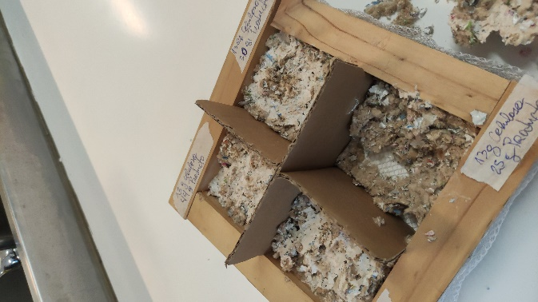  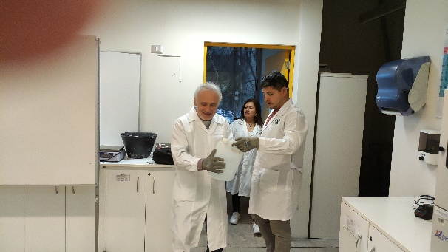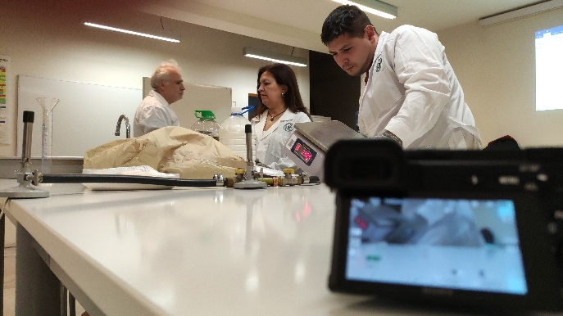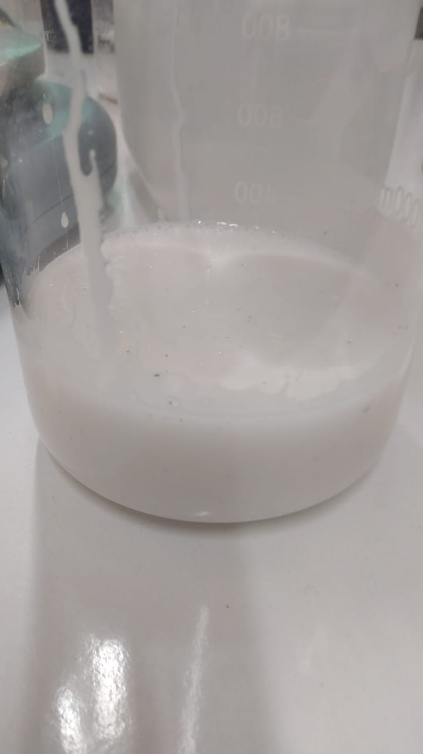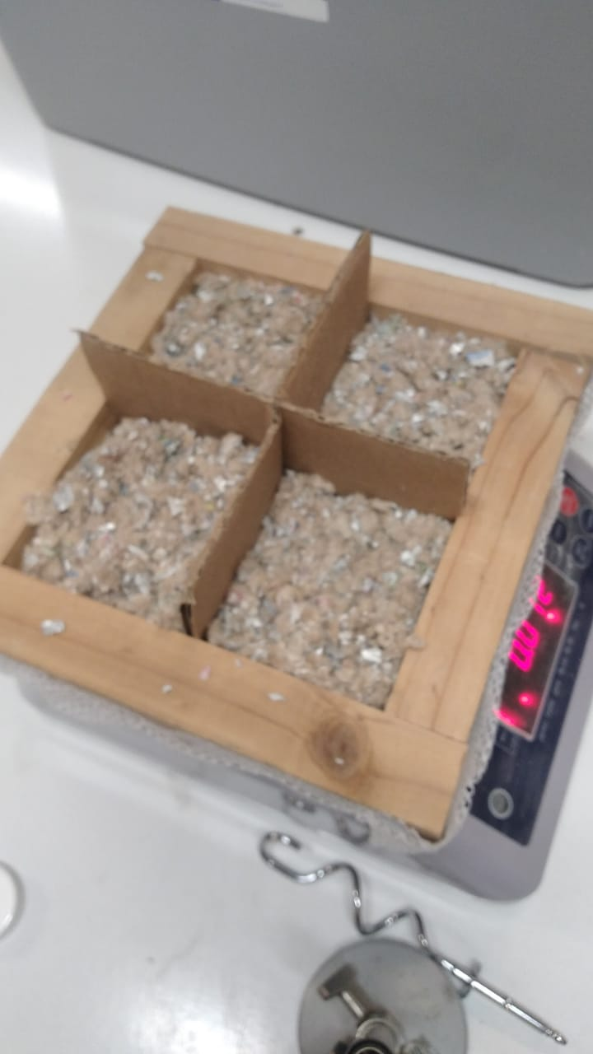  Taller de Construcción:  Creación de celulosa, reciclaje y procesamiento de material  Diseño de metodología para aislamiento acústico.  Confección de muros a escala.  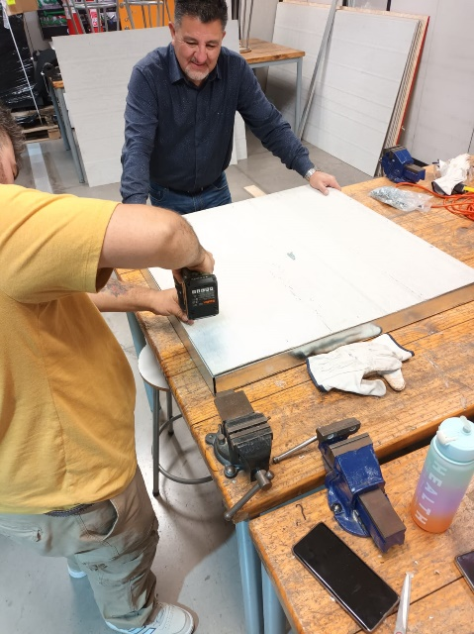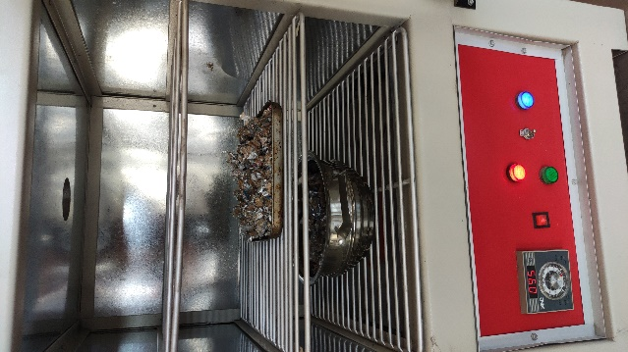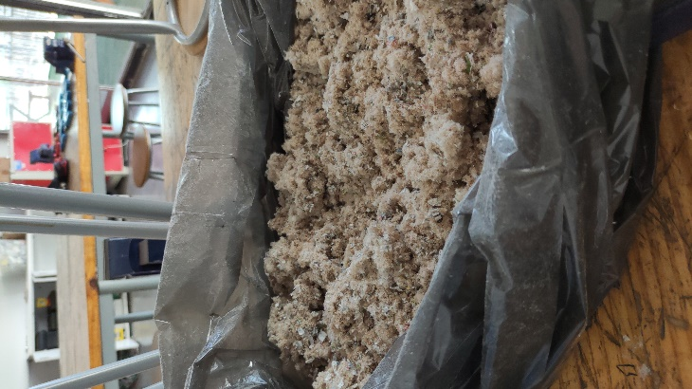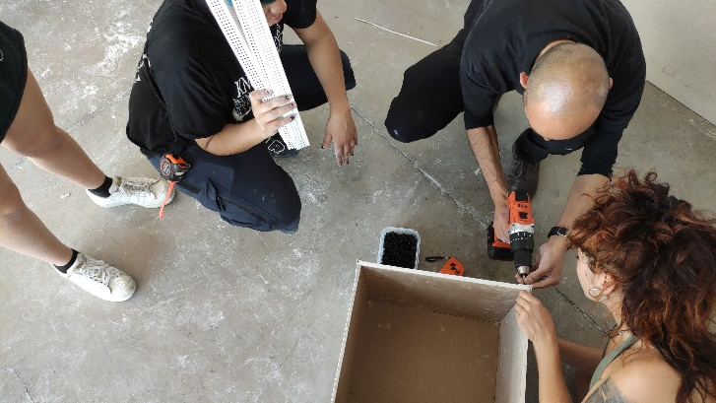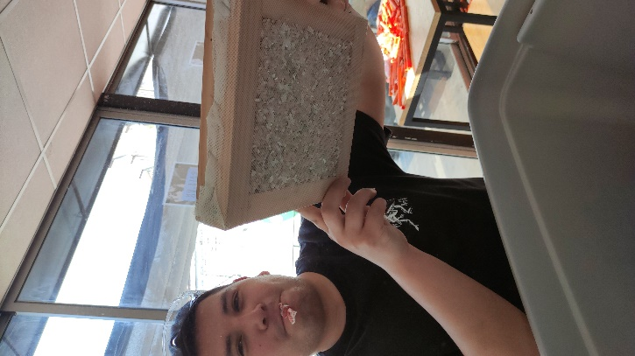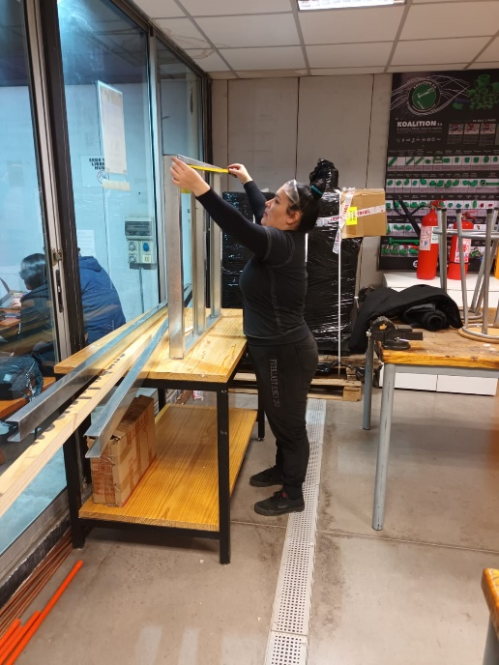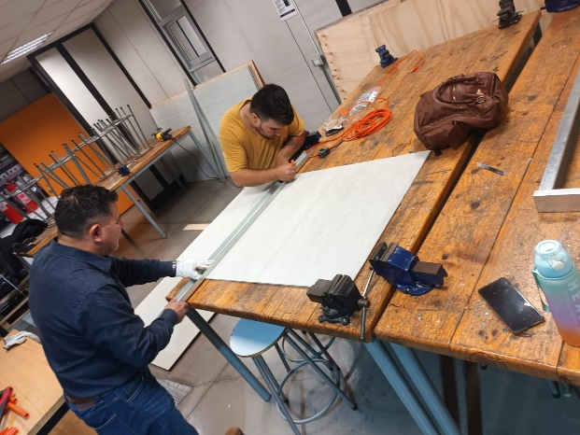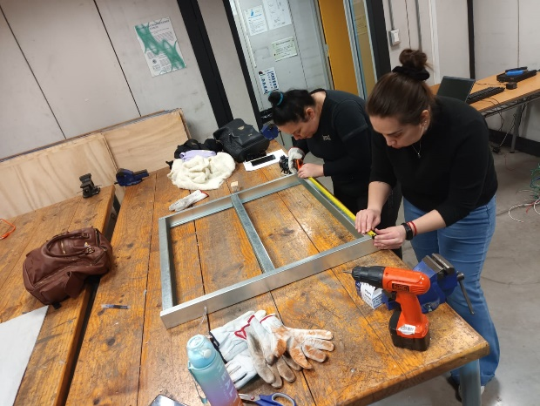
Indicadores del proyecto
Cuantitativos  - Cantidad de docentes preparados 100% (6 docentes).  - Cantidad de metodologías logradas (66%, 2 metodología de 3 diseñadas)  - Cantidad de prototipos realizados (8 intentos, 2 con aproximaciones exitosas, lo que implica 25% de prototipos logrados) |  | Cualitativos  - Es posible apreciar avances reales hacia la escalabilidad del producto.

Evaluación con evidencias de resultados y productos
Seguimiento de resultados | Este se desarrolló a través de la Carta Gantt
Evaluación del cumplimiento | Evaluación del Logro de Objetivos  Indicadores de Progreso:  Desarrollo del Material:  N° de prototipos generados:  6 fallidos  1 con capaz de resistir el fuego con materia prima completa (celulosa con caja completa TETRA)  1 prototipo inicial, con miras a competir con otras soluciones en el mercado (lana de vidrio)  Investigación y Desarrollo: N° de pruebas de laboratorio realizadas  Pruebas realizadas en laboratorio de química  8 pruebas desarrolladas evaluando distintas porcentajes y proporciones de químicos.  Capacitación y Formación: N° de estudiantes y docentes involucrados en el proyecto y aplicando metodologías innovadoras.  6 docentes.  10 estudiantes  Vinculación con la Industria: N° de convenios o cartas de apoyo firmadas con empresas relacionadas con el proyecto.  1 Convenio firmado con Tetra Pak Chile  1 Convenio (práctica-innovación) inicial con Sika Chile  Herramientas de Evaluación:  - Encuestas del impacto de la innovación a empresa, estudiantes y docentes .

Retroalimentación
Análisis de los resultados | Es posible apreciar que luego del trabajo realizado en estos 3 meses avances en los siguientes aspectos del proyecto:  - Creación de metodología para la medición del aislamiento acústico. (antes inexistente)  - Confección de tipos de muros para exterior e interior (tamaño a escala mayor para pruebas más reales, ahora de dos tipos)  - Alcance de una formula inicial capaz de alcanzar el potencial ignífugo ahora con la celulosa fabricada con material completo (Caja TETRA entera). Cabe recordar que el prototipo alcanzado el año 2024 en diciembre, era solamente con cartón, dejando de lado en su gran mayoría los otros elementos del envase (aluminio y polímeros).  - Generación de una marca con posibilidades de registro en propiedad intelectual.  El hecho de ajustar en tiempo récord la producción de celulosa, ahora a envase completo, y la búsqueda de competitividad frente a contendores como la lana mineral y lana de vidrio, demuestran el potencial del proyecto INSUFLEX y la capacidad de adaptación del equipo.
Oportunidades de mejora | La metodología de medición de la eficiencia energética del material puede mejorarse con la adquisición de equipos para estas labores, aquello daría capacidades adicionales al equipo y a la institución para el estudio de materiales con eficiencia energética. Para la ejecución de este fondo, la adquisición se alejaba de los montos disponibles, y se priorizó en base a lo realizable.  El ajuste de fórmula química, ahora con el uso de material completo, ha traído consigo la realización de más pruebas, ajuste de proporciones de químicos, así como también la manera de aplicarlos al material. La realización de más pruebas es vital para alcanzar mejores resultados.  El análisis del equipo ha traído consigo la orientación de buscar un prototipo capaz de competir con la lana mineral y la de vidrio. El lograr aquello traería consigo un hito importante, ya que estos productos (lanas) son los más utilizados en la construcción de casas en Chile.
Fortalezas del proyecto | El proyecto INSUFLEX cuenta con variadas fortalezas, de las que podemos destacar:  - Equipo conformado por 2 áreas de expertiz amplia.  - Capacidad de adaptación del equipo ante requerimientos de colaboradores y de la industria.  - Proyecto de proyección por su ámbito de trabajo en el desarrollo de producto sustentable en base a materias primas del reciclaje.  - Positiva imagen de la iniciativa ante la difusión en la comunidad.  - Probable Interés de actores importantes de la industria de los alimentos y la construcción.
Proyecciones  (dar cuenta de nuevas implementaciones del proyecto y ajustes realizados para su continuidad y mejora) | El proyecto INSUFLEX, durante esta etapa, ha ajustado su trabajo tomando en cuenta:  - Desarrollo de una solución que involucre el uso del 100 % de la caja Tetra Pak, lo que conlleva un mayor reciclaje y uso posterior.  - La búsqueda de un prototipo capaz de competir con las lanas, de ser exitoso, puede traer mayores oportunidades y un potencial de escalabilidad mucho mayor.  - El desarrollo de metodologías de medición puede posicionar a IP Santo Tomás como un referente en el análisis de materiales, previo a certificaciones en instituciones como IDIEM o DICTUC.  - La experiencia del proyecto pionero INSUFLEX puede servir de orientación para futuras iniciativas.  - El proyecto permite dar con distintas soluciones como lo pueden ser producto para góndola, celulosa proyectada, celulosa insuflada, paneles acústicos y desarrollos en acondicionamiento de recintos.  - El proyecto ha servido de inspiración para estudiantes, esto ya se observa en un mayor número de proyectos de título en el área de acústica, incluso ya ocupando instrumentos creados en INSUFLEX. En particular un estudiante de Ingeniería en sonido se encuentra testeando la capacidad de absorción de pelotas de tenis en desuso, con el fin de crear paneles acústicos con éstas.

RESPALDO AUDIOVISUAL

Video proyecto INSUFLEX en Archivo adjunto a carpeta.

